**[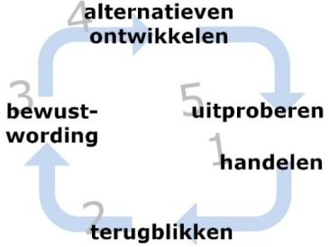](http://www.google.nl/url?sa=i&rct=j&q=&esrc=s&frm=1&source=images&cd=&cad=rja&uact=8&docid=xtLp1axkfIn-6M&tbnid=6RCzRo89_jQqXM:&ved=0CAUQjRw&url=http://www.gertjanschop.com/modellen/reflectiemodel_korthagen.html&ei=8ChrU-jbD8nXOfH5gKAF&bvm=bv.66330100,d.ZWU&psig=AFQjCNHc86DxSNekP4KlFfLaoIv_oqBifQ&ust=13996180052689)Reflectieformulier volgens Korthagen**

Naam :

Datum :

Dag-/Avonddienst :

Aantal patiënten in zorg :

Complexiteit :

Bron: Reflectiemodel van Korthagen

Begeleider :

|  |
| --- |
| 1. **Leerdoel(en)/Handelen/Ervaring opdoen** |
| *Wat wil ik bereiken:* |
|  |
|  |
| *Waar wil ik op letten:* |
|  |
|  |
| *Wat wil ik uitproberen:* |
|  |
|  |
| 1. **Terugblikken op het handelen/hoe is het gegaan** |
| *Wat gebeurde er feitelijk:* |
|  |
|  |
| *Wat deed ik:* |
|  |
|  |
| *Wat dacht/voelde ik:* |
|  |
|  |
| *Wat denk ik dat mijn werkbegeleiders/patiënten wilden, dachten, voelden:* |
|  |

|  |  |
| --- | --- |
| Feedback werkbegeleider: | |
|  | |
|  | |
|  | |
| 1. **Bewustwording** | |
| *Ik had het wel / niet* anders kunnen doen, want:* | |
|  | |
|  | |
| Feedback werkbegeleider: | |
|  | |
|  | |
| 1. **Alternatieven ontwikkelen en daaruit kiezen** | |
| *Hoe ga ik het de volgende keer aanpakken* | |
|  | |
|  | |
| *Formuleer op basis van deze aanpak nieuwe leerdoelen en plan ze in* | |
|  | |
|  | |
| **Hoe was je dag? Door de student** | **Feedback van de dag door begeleider** |
| Deze dag is voor mij ……………omdat……………. | *Toelichting:* |
| *Toelichting:* |  |
|  |  |
|  |  |
| Handtekening voor akkoord: | Handtekening voor akkoord: |